迪庆州香格里拉市防汛抗旱指挥部
简报
第2期

迪庆州香格里拉市三坝乡瓦刷村奔马小组山洪灾害防御预警演练
香格里拉市简介
香格里拉市位于云南省西北部的滇、川、藏大三角区域，地处迪庆香格里拉腹心地带。香格里拉市东与四川省稻城、木里二县接壤；西、南与丽江市、维西县隔金沙江相望；北与德钦县一衣带水。市境境域总面积11613平方公里。


香格里拉除主体民族藏族外还有汉族、纳西族、彝族、白族、傣族、壮族、苗族、回族、僳僳族、拉祜族、佤族、瑶族、景颇族、布朗族、布依族、阿昌族、哈尼族、锡伯族、普米族、蒙古族、怒族、基诺族、德昂族、水族、满族、独龙族等二十几个民族。

三坝乡简介
一、演练单位
三坝乡瓦刷村奔马小组的乡镇各级领导和村组负责人及土管所，民政所，人武部，卫生院，水管站，派出所及交警部门。

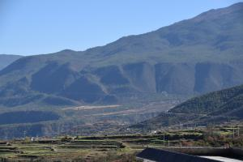
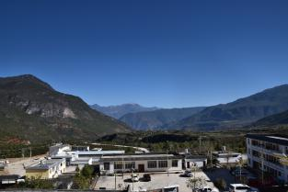

三坝纳西族民族乡位于香格里拉县东南部，在北纬27度19分--27度43分之间，地势西北高东南低，以东坝、白地、哈巴三块不平整的坝子而得名。乡境内最高点为哈巴雪山主峰，海拔5398米，最低点位于江边村委会的金沙江河谷，海拔仅1600米，海拔高差达3798米。乡政府所在地白水新村距香格里拉县城100公里，乡辖东坝、安南、白地、瓦刷、哈巴、江边6个村委会，共75个村民小组。境内居住着纳西族、汉族、回族、彝族、藏族等11种民族，其中纳西族占总人口的62%，道教、佛教、东巴等多宗教并存。主产包谷、小麦、稻谷、荞麦、洋芋等农作物。农村经济以种植业和养殖业为主，是典型的半农半牧乡。

二、演练时间：2016年11月

三、演练目的
本次山洪灾害演练是为了进一步加强群众的防汛意识，提高人民群众遇到山洪灾害时的自救能力和逃生能力，同时也是为了检验我乡防汛预案和防汛措施的可行性，锻炼我乡防汛抢险队伍和民兵应急能力，通过演练，提高干部群众和乡镇所属部门的协调能力，使干部群众掌握有效的逃生自救技能。

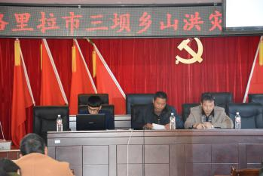
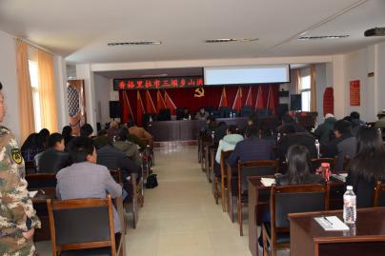

四、演练作用
1、提高防汛抢险业务水平。2、落实山洪灾害防御各项工作。3、做好防汛值班，灾情报送，确保信息畅通。4、明确预警发布注意事项，转移群众注意事项。5、监测、预警设施的应用与维护，预警信号发送的原则与范围等防汛常识。

